Уважаемые родители!
Предлагаем Вам для совместных занятий с ребёнком план на 34 неделю с 06 по 15 мая в соответствии с образовательной программой вашей возрастной группы

Тема недели: «День Победы»
Цели: создать условия для ознакомления детей с героическим подвигом советского народа (детей-героев) в Великой Отечественной войне; сформировать знания о Великой Отечественной войне через различные виды деятельности.
Дата: 06.05.2020
Беседа Георгиевская ленточка
Хроника дней ВОВ

Игры на активацию словарного запаса:
1.«Что бывает?»
Бросая мяч ребёнку, ведущий задает вопрос, на который ребенок, поймав мяч, должен ответить, после чего вернуть мяч. 1. Что бывает круглым? (Мяч, шар, колесо, солнце, луна яблоко, вишня...) 2. Что бывает длинным? (Дорога, река, веревка, нитка, лента, шнур...) 3. Что бывает высоким? (Гора, дерево, человек, дом, шкаф...) 4. Что бывает зеленым? (Трава, деревья, кусты, кузнечики, платье...) 5. Что бывает холодным? (Вода, снег, лед, роса, иней камень, ночь...) 6. Что бывает гладким? (Стекло, зеркало, камень, яблоко...) 7. Что бывает сладким? (Сахар, конфеты, пирожки торты, вафли...) 8. Что бывает шерстяным? (Платье, свитер, варежки перчатки, шапка...) 9. Что бывает колючим? (Еж, роза, кактус, иголки, ель проволока...) 10. Что бывает острым? (Нож, шило, стекло, ножницы кинжал, клинок...) 11. Что бывает легким? (Пух, перо, вата, снежинка). 12. Что бывает глубоким? (Канава, ров, овраг, колодец река, ручей...)
2.«Добавь слово»
Вариант 1. Взрослый начинает игру: «В корзину я положил яблоки». Ребенок продолжает, повторяя все сказанное ранее и добавляя свое слово, соответствующее названному первым участником игры: «В корзину я положил яблоки и лимоны». Следующий играющий повторяет предложение и добавляет слово от себя. И так далее. Вариант 2. Добавление слов осуществляется на основе заданной буквы или использования последовательности букв в алфавите. (Если на очередную букву сложно подобрать слово - название, то она пропускается). При этом, если игра проводится со старшими дошкольниками, то вполне допустимо использование опорной таблицы с изображением букв алфавита.) В первом случае это будет звучать так: «В корзину я положил арбуз, … ананас, … абрикос, … апельсин» и т. д. Во втором так: «На столе стоит ваза, а в ней — апельсины, бананы, виноград, груша …»
Стихи
Что за праздник?
В небе праздничный салют,
Фейерверки там и тут.
Поздравляет вся страна Славных ветеранов.
А цветущая весна
Дарит им тюльпаны,
Дарит белую сирень.
Что за славный майский день? (Н. Иванова)

Обучение грамоте

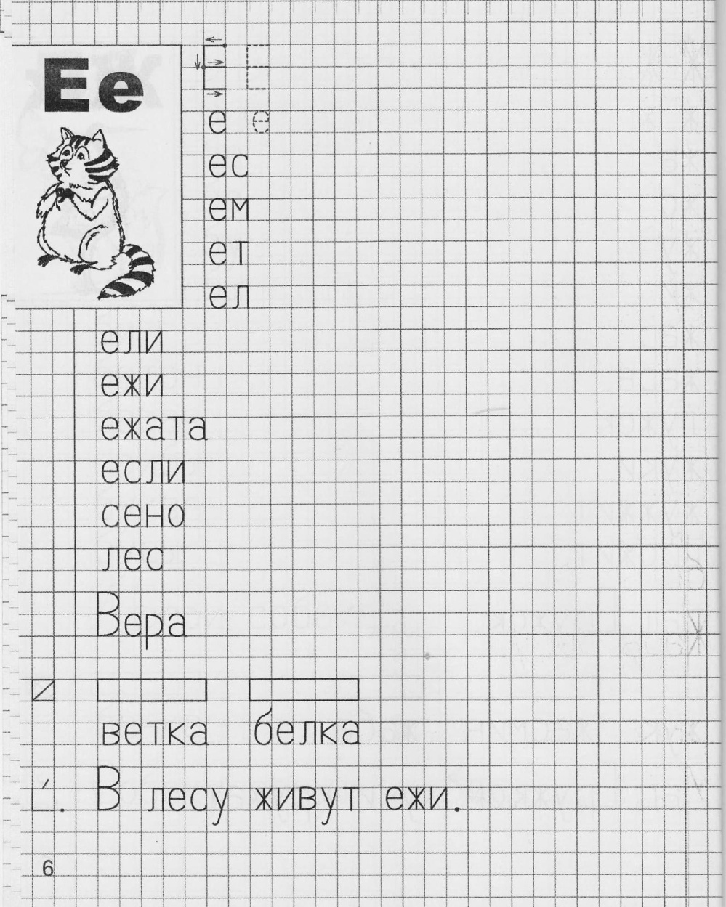

Физкультминутка

Викторина по ПДД

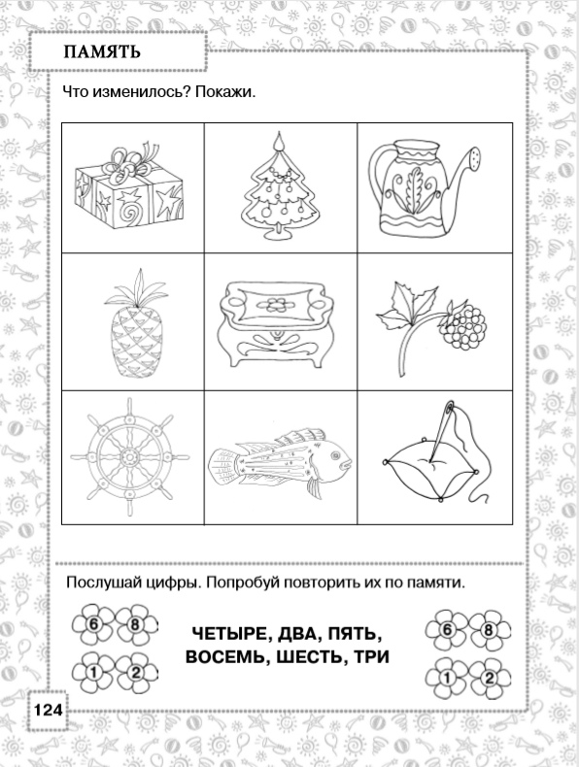

Дата: 07.05.2020
Считалочки

Математика

Заверши узор

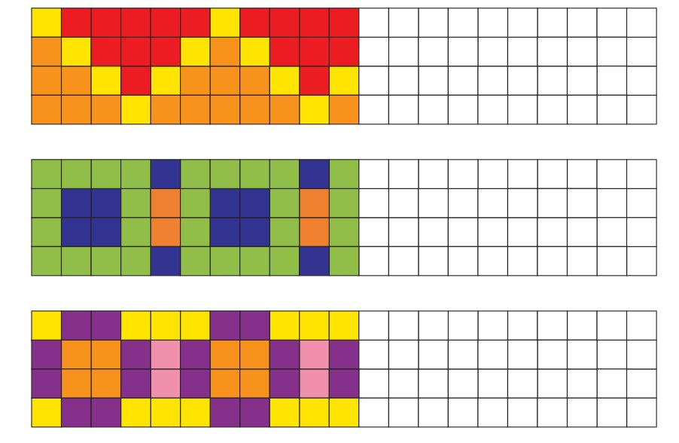

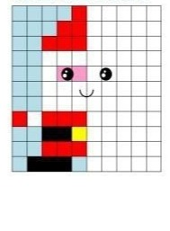

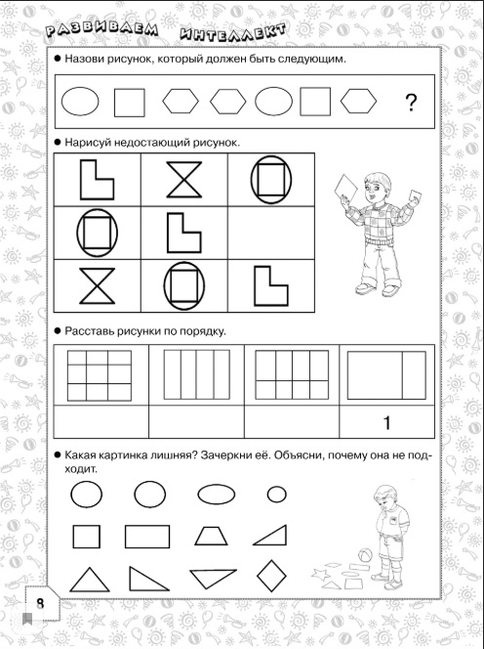

Шахматы

«До свидания, шахматная страна»
Отработать практические навыки, полученные на предыдущих занятиях
Дата: 08.05.2020
Ордена и медали ВОВ
Плакаты и открытки ВОВ

Развитие речи

Паустовский Константин Георгиевич
«Стальное колечко»

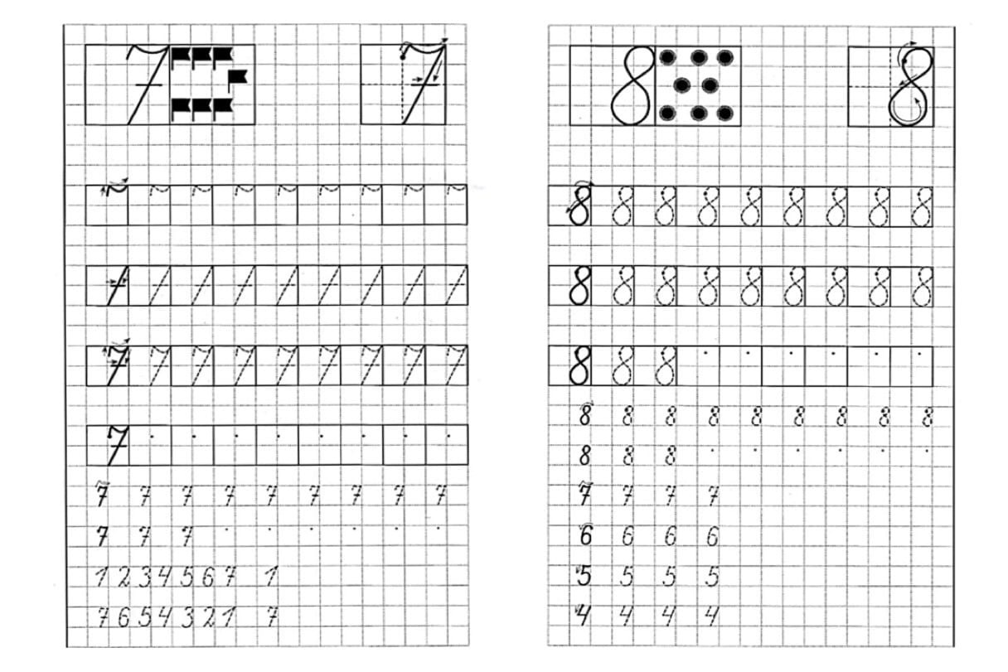

Дата: 12.05.2020
Математика
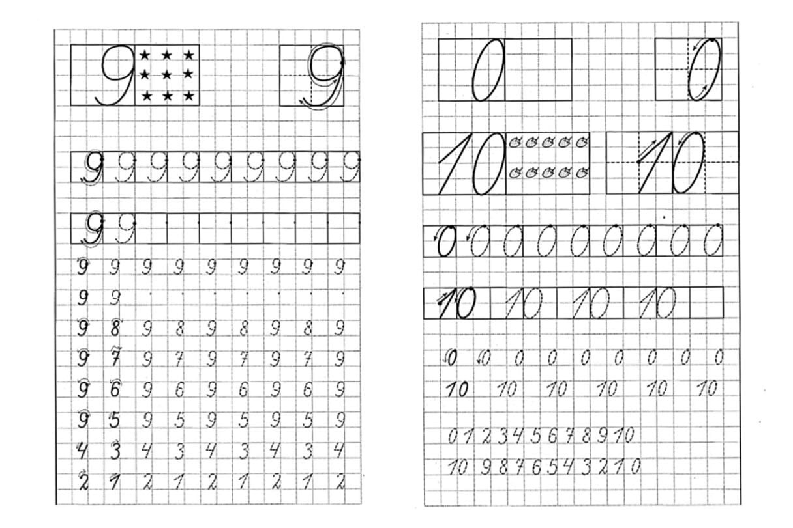

Графические диктанты

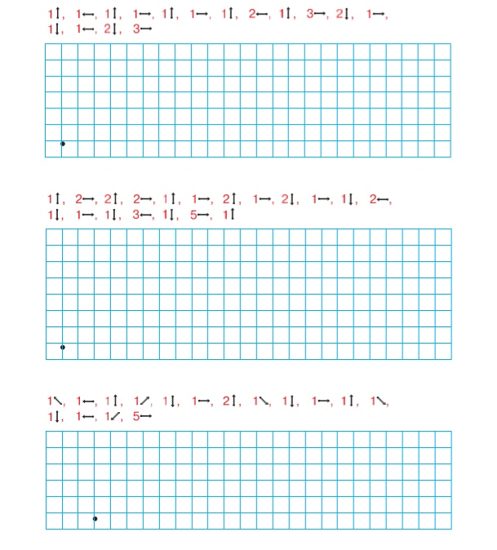

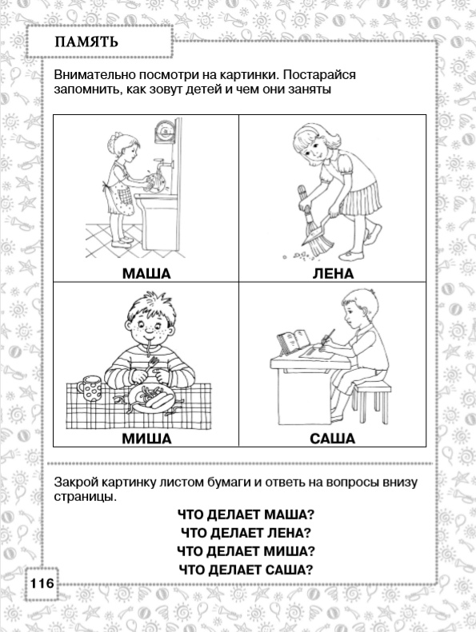
Дата: 13.05.2020
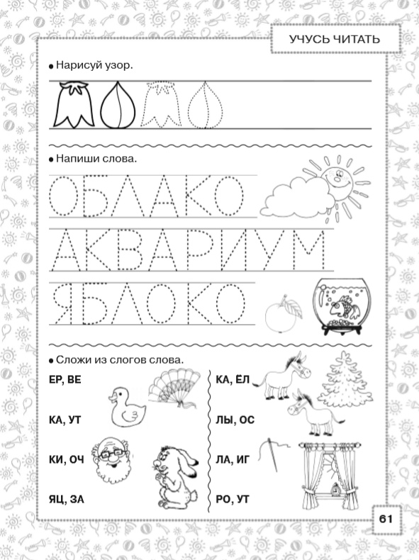
Обучение грамоте

Дата: 14.05.2020

Считалочки
Сказка Мамин- Сибиряк «Приемыш»

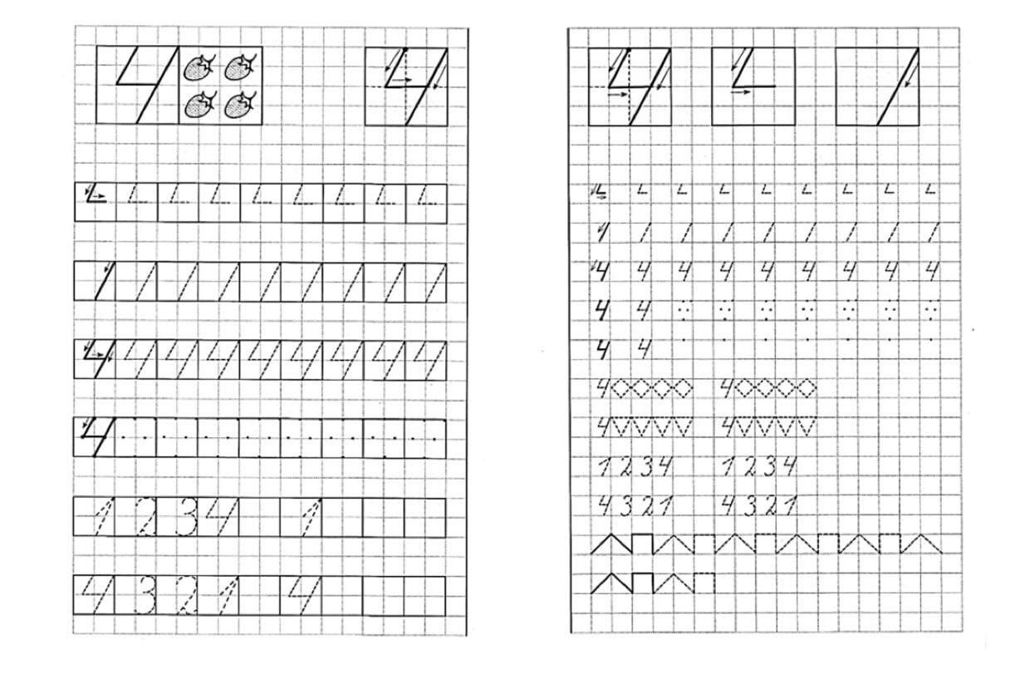

Дата:15.05.2020
Чтение стихотворения
Война — не место для детей!
Здесь нет ни книжек, ни игрушек.
Разрывы мин и грохот пушек,
И море крови и смертей.
Война — не место для детей!
Ребенку нужен теплый дом
И мамы ласковые руки,
И взгляд, наполненный добром,
И песни колыбельной звуки.
И елочные огоньки,
С горы веселое катанье,
Снежки и лыжи, и коньки,
А не сиротство и страданье!
Дети войны - и веет холодом,
Дети войны - и пахнет голодом,
Дети войны - и дыбом волосы:
На челках детских седые волосы
Земля омыта слезами детскими,
Детьми советскими и не советскими.
Какая разница, где был под немцами,
В Дахау, Лидице или Освенциме?
Их кровь алеет на плацах маками
Трава поникла, где дети плакали
Дети войны - боль отчаянна
И сколько надо им минут молчания.
Голодяевс Л. М.

Приложение

